TOÁN
Tiết 120, Bài 77: EM VUI HỌC TOÁN (T1)
Trang 49, 50
Thời gian thực hiện: Ngày 28 tháng 2 năm 2025

I. YÊU CẦU CẦN ĐẠT
- Thực hiện được các hoạt động trải nghiệm về đọc, viết số trong phạm vi 100000. Xác định số liền trước, số liền sau, làm tròn số, thực hành trang trí sản phẩm
- Thực hành vẽ trang trí hình tròn, vẽ đường tròn không cần dùng compa.
- Chủ động học tập, tìm hiểu nội dung bài học. Biết lắng nghe và trả lời nội dung trong bài học.
- Có ý thức giúp đỡ lẫn nhau trong hoạt động nhóm để hoàn thành nhiệm vụ.
II. ĐỒ DÙNG DẠY HỌC
- Kế hoạch bài dạy, bài giảng Power point.
- SGK và các thiết bị, học liệu phục vụ cho tiết dạy.

III. HOẠT ĐỘNG DẠY HỌC
TG | Hoạt động của giáo viên | Hoạt động của học sinh
3P | - Hoạt động mở đầu:  * Khởi động:
 | - GV tổ chức trò chơi để khởi động bài học.  + Câu 1: 3 tuần có bao nhiêu ngày ?  + Câu 2: 2 năm có bao nhiêu tháng ?  + Câu 3: Đồng hồ sau chỉ mấy giờ?  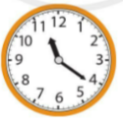  - GV Nhận xét, tuyên dương.  - GV dẫn dắt vào bài mới. | - HS tham gia trò chơi  + HS trả lời  - HS lắng nghe.
28P | 2. Luyện tập:
 | * Hoạt động 1: Góc sáng tạo  - Yêu cầu học sinh đọc đề bài.  - Nhóm hoạt động thảo luận theo các yêu cầu:  a, + Viết một số có bốn chữ số bất kì.  + Viết các đọc số đó.  + Viết số đó thành tổng của nghìn, trăm, chục, đơn vị.  + Viết số liền trước (hoặc liền sau) của số đó.  + Làm tròn số đó đến hàng trăm, hàng nghìn.  b, Cắt, dán và viết các thông tin liên quan đến số vừa viết ở câu a rồi trang trí cho đẹp.  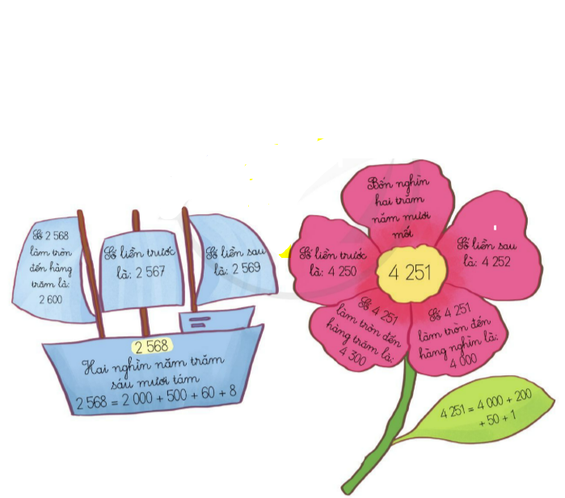  - GV nhận xét, tuyên dương.  * Hoạt động 2: Trang trí hình tròn  - Yêu cầu HS đọc đề bài.  - YC HS quan sát hình mẫu  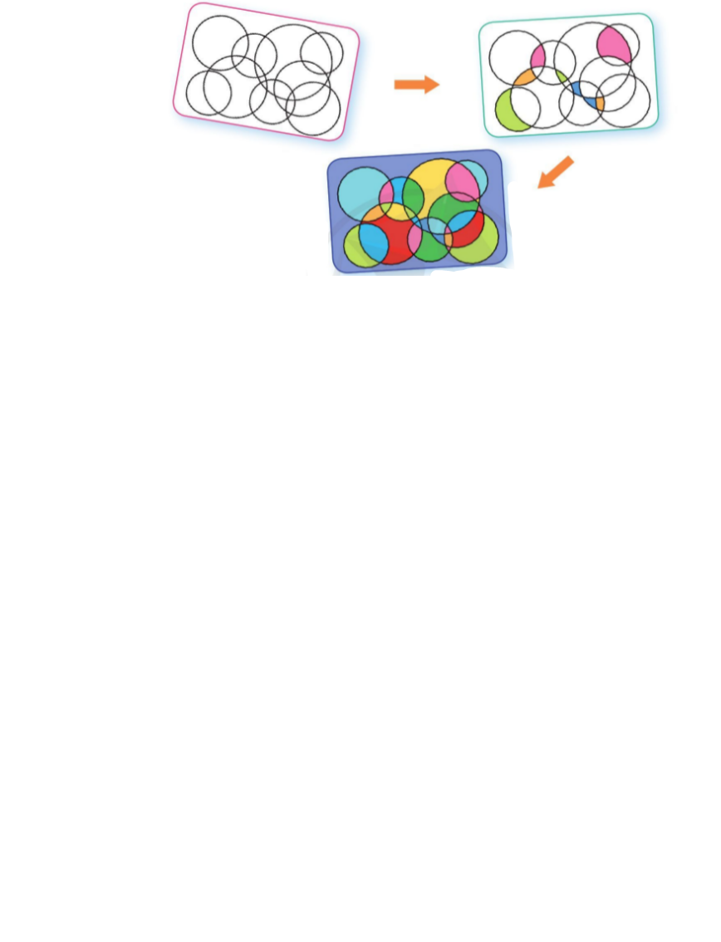  - YC HS phân tích, tìm cách vẽ hình.  - YC HS vẽ các đường tròn bằng compa. Khuyến khích có thể dùng compa vẽ thêm những hình khác.  - YC HS trang trí hình vẽ.  - GV mời HS nhận xét.  - GV Nhận xét chung, tuyên dương. | - 1 HS đọc đề bài.  - HS làm việc nhóm theo các yêu cầu.  - HS trang trí, sáng tạo.  - HS lắng nghe  - HS đọc  - HS quan sát  - HS phân tích  - HS thực hiện  - HS nhận xét, bổ sung  - HS lắng nghe
4P | 3. Hoạt động nối tiếp:
 | - GV tổ chức trò chơi.  - Nêu cảm nhận sau giờ học.  - Nhận xét tiết học. | - HS chơi trò chơi theo nhóm.  - HS nêu.
IV. ĐIỀU CHỈNH SAU BÀI DẠY
.......................................................................................................................................
.......................................................................................................................................
.......................................................................................................................................

